（C1F5）顾客特殊要求
更新项目序号 | 更新项目名称 | 更新时间 | 客户协议编号
公共部分2、3 | 过孔工艺、阻焊 | 2021-4-19 | 刘铃2021-1-27
公共部分2 | ()红字)可 改为 请 | 2021-12-03 | 谢寻
CAM部分1 | 序列号不允许断号 | 2022-02-09 | 刘铃2022-01-24510038军品顾客质量要求评审表
共用部分第2点；  CAM部分第2点；MI部分第1点 | 过孔工艺 | 2023-03-27 | C1F客户修改树脂塞孔客规要求刘铃2023-03-22C1F5（510038）军品顾客质量要求评审表
共用部分第1点 | 标记 | 20241213 | 销售陈智聪通知
预审部分第1点、MI部分第2点 | 外观要求 | 20241219 | 783所外观控制要求陈智聪2024-12-07510038军品顾客质量要求评审表
预审部分第1点、MI部分第2点 | 外观要求 | 20241225 | 783所外观控制要求陈智聪2024-12-07510038军品顾客质量要求评审表
共用部分第4点 | 序列号要求 | 20250213 | 鸿创序列号陈智聪2025-02-12510038军品顾客质量要求评审表
共用部分第4点 | 序列号要求 | 20250317 | 鸿创序列号陈智聪2025-02-12510038军品顾客质量要求评审表
共用部分第4.3）点 | HCDZ码要求 | 20250512 | 5-9C1F5客规陈智聪2025-05-09510038军品顾客质量要求评审表
共用部分第4.1）点 | SN码要求 | 20250519 | 5-14鸿创客规C1F5陈智聪2025-05-14510038军品顾客质量要求评审表
MI部分第3点 | HCDZ码备注 | 20250607 | 5-9C1F5客规陈智聪2025-05-09510038军品顾客质量要求评审表
备注：更新的内容以蓝色字体显示。

共用部分：
- 标记:
顾客制板说明无要求时，不加快捷标记，不加周期；不加内部的产品追溯标记；
- 过孔工艺:
- 不允许过孔藏锡珠，为规避此问题,钻刀刀径＜0.45mm的过孔需建议树脂塞孔或加大孔径。
- 针对原始设计塞孔方式为绿油塞孔的，须EQ确认是否改成树脂塞孔，不允许直接更改。
3、阻焊:
①SMT之间需保证阻焊桥,阻焊桥需满足≥4mil；
②不允许阻焊上焊盘。
4、序列号
1）“SN：”后面印序列号时，“SN:”必须加在字符层，并确保“SN：”和上一行的年份第一位对齐；如客户提供的文件不对齐，必须修改对齐；（注意：SN码不在图号/时间下面时，则按照客户提供的原始文件位置丝印SN码，不可移动）
2）序列号图纸增加文字说明：序列号与SN等高等齐；
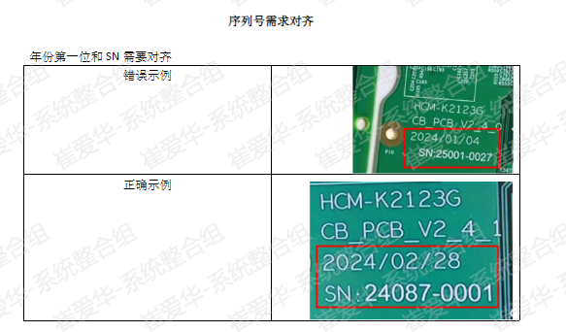
3）当客户额外要求印HCDZ码时，格式为：HCDZ：YYMM-XXXX，YYMM为生产年月，XXXX为流水号，流水号与SN码后四位编号一样。（HCDZ：必须加在字符层,且与SN对齐，如客户提供的文件不对齐，必须修改对齐；序列号图纸增加文字说明：YYMM-XXXX与HCDZ等高等齐；）
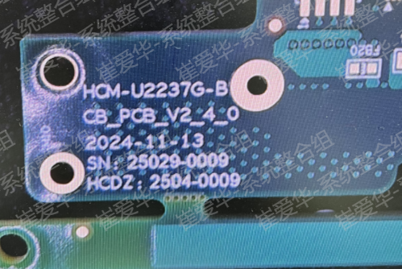
预审部分：
1、订单类型
订单《制板说明》明确为783所终端的型号，需给MI指示：783所终端型号；未明确时需与销售确认是否是783所订单。
CAM部分：
- 序列号:不允许断号；
- 过孔阻焊塞孔增加曝光流程

MI部分：
- 阻焊、喷锡/无铅喷锡、外观检查备注：不允许过孔锡珠和假性露铜、不允许阻焊上焊盘
- 当预审指示注明“783所终端型号”时，增加型号备注：783所终端型号，外观要求严苛，加工和周转注意产品防护，大金面不允许漏镍、针孔也需补金。
3、当客户要求印HCDZ码时，印序列号工步备注：HCDZ编码末四位流水号需与SN码后四位流水号一致

